Prénom : ………………………… | Date : ………………………………………………………

 | Des SYLLABES et des MOTS (01)

- Remets les syllabes dans le bon ordre :

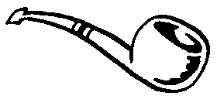 | 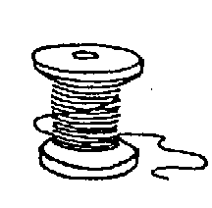 | 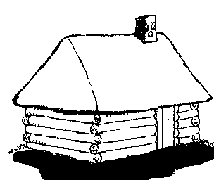 | 
PE PI  une ……………………… | BI BO NE  une ……………………… | NE CA BA  une ……………………… | TE LO PI  un ………………………
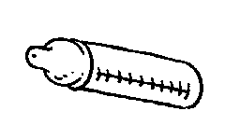 | 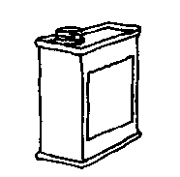 | 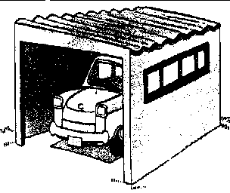 | 
BE BI RON  un ……………………… | DON BI  un ……………………… | GA GE RA  un ……………………… | DE NAS CA  un ………………………
 |  | 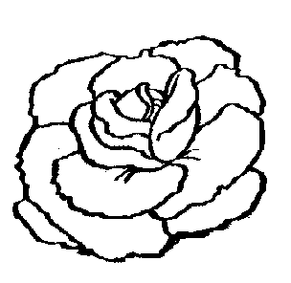 | 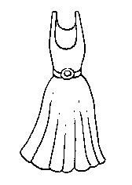
NU A GE  un ……………………… | TE RA PI  un ……………………… | LA SA DE  une ……………………… | RO BE  une ………………………
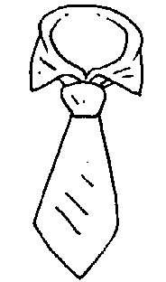 | 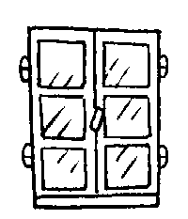 | 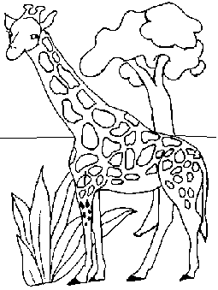 | 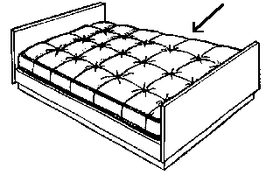
VA CRA TE  une ……………………… | FE TRE NÊ  une ……………………… | FE GI RA  une ……………………… | LAS TE MA  un ………………………
 | 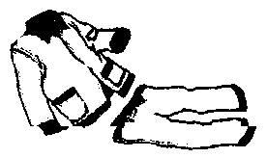 | 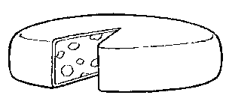 | 
DIS RA  un ……………………… | MA PY JA  un ……………………… | MA GE FRO  un ……………………… | ON VI A  un ………………………

